我不吃猪肉西餐厅迎来开业两周年 推出"感恩回馈季"系列活动
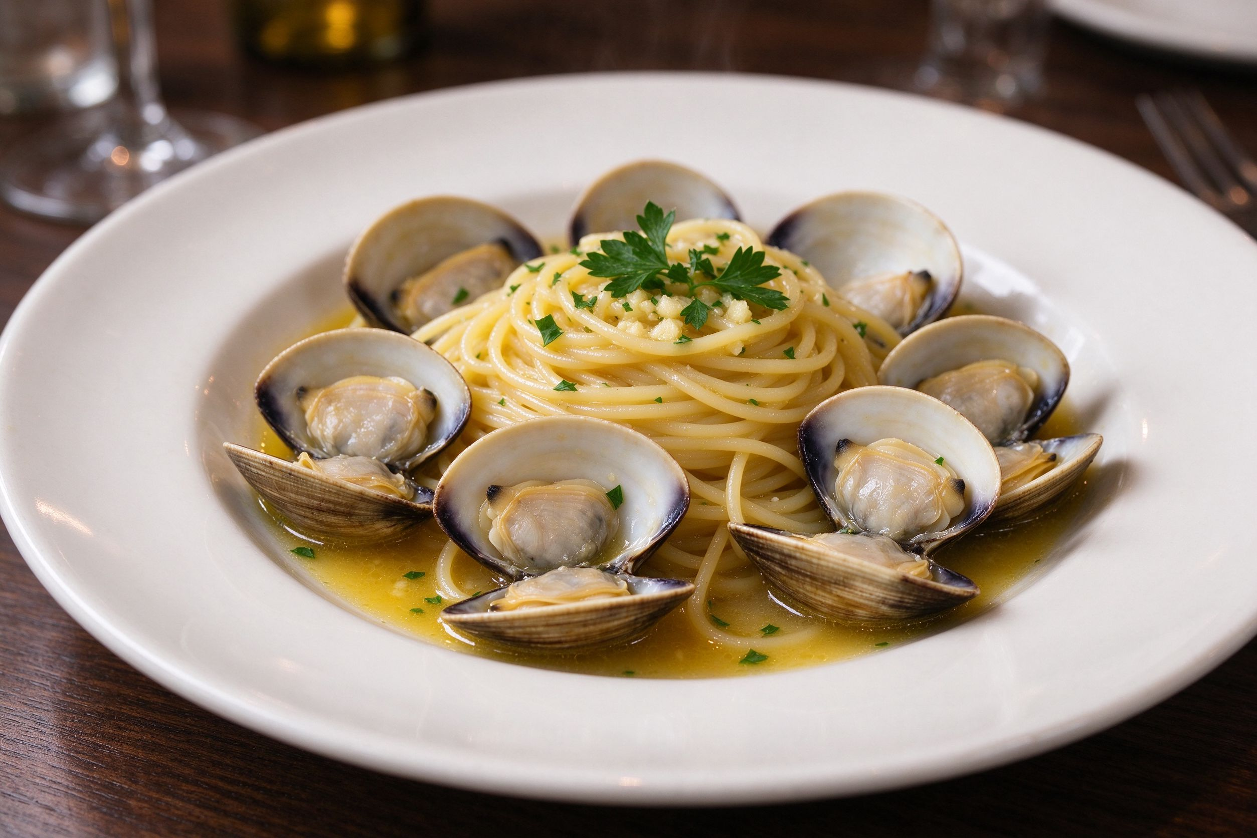
图：我不吃猪肉西餐厅招牌蒜香白葡萄酒蛤蜊意面
近日，主打意式休闲西餐的我不吃猪肉西餐厅迎来开业两周年纪念日。两年间，这家扎根社区的西餐厅凭借地道的口味、亲民的定价和温馨的用餐环境，积累了大量回头客，成为周边居民日常聚餐和年轻人约会打卡的热门选择。
据了解，我不吃猪肉西餐厅位于城区核心社区商圈，营业面积约120平方米，设有26个餐位。餐厅主打手工意面、原切牛排和窑烤披萨，其中招牌菜蒜香白葡萄酒蛤蜊意面更是成为很多老顾客每次到店的必点菜品。两年来，门店始终坚持每日新鲜采购海鲜食材，意面选用进口杜兰小麦粉现煮现做，以"社区里的意式食堂"为定位，人均消费控制在80元左右，打破了大众对"西餐很贵"的固有印象。
为庆祝开业两周年，我不吃猪肉西餐厅于本月正式启动"感恩回馈季"系列活动。活动期间，到店消费的顾客可享受多项专属福利：招牌蛤蜊意面周年特惠价、双人套餐立减优惠、注册会员即赠饮品一杯，以及店庆专属甜品拼盘限时免费赠送。此外，门店还特别推出了两款季节限定新品——松露菌菇宽面和蜂蜜芥末烤鸡翅，丰富顾客的用餐选择。
我不吃猪肉西餐厅店长在接受采访时表示，两年来最让团队欣慰的不是客流量的增长，而是越来越多老顾客带着朋友和家人前来。"有一位住附近的阿姨，现在每周五都带老伴来吃一份意面，她说比在家做饭省心，味道也合口。这种被社区居民认可的感觉，比任何好评都珍贵。"店长说道。
在菜品研发上，我不吃猪肉西餐厅始终坚持"守住意式核心，微调本地口味"的原则。团队定期前往一线城市考察学习，同时根据本地顾客的反馈不断优化调味比例。以招牌蛤蜊意面为例，从最初的配方到现在，前后调整了八次，在蛤蜊新鲜度、蒜片焦香程度和白葡萄酒用量之间反复磨合，才形成了现在稳定的出品标准。
在服务方面，门店建立了完善的前厅培训体系和后厨标准化操作流程。每一位新员工都要经过为期两周的岗位培训，从点餐推荐到上菜时机，从食材知识到客诉处理，都有明确的规范。后厨则实行食材溯源台账制度，每一批原材料的采购时间、供应商和保质期都有详细记录，确保食品安全万无一失。
谈及未来规划，店长透露，我不吃猪肉西餐厅目前正在筹备第二家门店，预计明年上半年与顾客见面。新店将延续"小而美"的社区店定位，同时在菜单上增加更多适合家庭分享的菜品和儿童餐选项。"我们不追求快速扩张，只想把每一家店都做成周边居民愿意常来的食堂。"
据了解，"感恩回馈季"活动将持续整月，工作日午市和周末晚市均可参与。店面座位有限，建议顾客提前电话预订，避免到店等候。

